FAST 2026 论文技术解构
AITurbo FAST 2026 分组输入输出云存储论文解构与项目启示 V3
论文题目 | Fast Cloud Storage for AI Jobs via Grouped I/O API with Transparent Read/Write Optimizations
录用会议 | USENIX FAST 2026 (24th USENIX Conference on File and Storage Technologies)
研究机构 | 上海交通大学并行与分布式系统研究所 (IPADS)、华为云 (Huawei Cloud)
核心定位 | 利用分组 I/O、Host DRAM 暂存和计算网络转发改善大块 AI 输入输出
项目关联 | 统一异构大模型注意力键值缓存存储与调度底座的一对多分发、异步完成和资源隔离设计
验证重点 | 单份回源与一对多分发、完成语义、计划缓存、前后台混压
证据口径 | 论文事实、分析判断、项目映射和建议分别表述，并保留实验平台、基线与适用条件
本报告还原 AITurbo 的问题、接口、数据路径、资源交换和实验结论，说明其适用条件与未覆盖问题，并给出与统一异构大模型注意力键值缓存存储与调度底座的迁移判断和验证建议。

本文使用以下项目术语：
• KVCache（大模型注意力键值缓存，即自回归生成时保存历史 Key 与 Value 激活张量，避免后续 Token 重复计算注意力）。
• TTFT（Time To First Token，首 Token 响应时间）。
• TPOT（Time Per Output Token，每个输出 Token 的生成耗时）。
• Host CPU 零数据拷贝（CPU 只下发控制指令，不搬运正文数据，Host Payload Touch Bytes 严格为 0）。
• UBMEM（统一总线内存直通共享协议，即跨节点和异构设备共享内存地址空间的底层通信协议）。
• URMA（通用远程直接内存访问，即用户态高性能 RDMA 驱动接口与通信协议）。
• Direct-View（远端直读，即跨节点直接读取远端显存中的 KV 数据，不在本地 HBM 保存完整副本）。
• Copy-to-HBM（拷贝到本地显存，即通过 DMA 把远端 KV 数据搬入本地 HBM）。
• QueryPlan（查询与放置计划决策引擎，即按链路、介质、算力和上下文状态选择加载、远端直读或重算路径）。
• SemanticQoS（前后台服务质量保障策略，即用硬件优先级与应用层退避限制后台搬运对前台 TPOT 的影响）。
1 一页读懂论文
1.1 论文解决什么问题
云上 AI 训练和推理会集中读写数十 MB 到数百 GB 的 Checkpoint 与 KVCache。计算节点通常有两套网络：加速器之间的计算网络带宽高，连接存储服务器的存储网络带宽低且按容量和性能收费。现有文件接口一次只暴露一个客户端的一次读写，存储层看不到“哪些加速器正在共同完成同一批 I/O”，因此无法统一消除重复数据，也无法在所有计算节点、存储节点和两套网络之间生成负载均衡的数据计划。
1.2 根因是什么
表面症状是存储带宽不足，根因有两层。
第一，AI 集群把高带宽资源主要配置给加速器通信，存储网络的前端带宽受每台计算服务器的存储网卡限制，后端带宽扩容又需要增加存储服务器。论文给出的华为云配置示例中，单 XPU 计算网络为 200 Gbps，而每台计算节点共享的存储网络为 100 Gbps；存储带宽从 1.6 GB/s 提高到 80 GB/s 时，论文报告每 GB 价格约增加 16 倍。该数字是论文所在云环境的计价观察，不能直接外推到其他云。
第二，传统单请求 API 隐藏了组级意图。应用知道多个 Rank 会同时读写同一批文件，但存储只看到相互独立的请求。重复数据识别、发送端分散、接收端均衡、单份回源和一对多转发只好由每个训练或推理框架自行实现。
1.3 核心洞察是什么
如果应用把参与同一批 I/O 的客户端组显式交给存储层，存储层就能同时看到数据重复关系、节点带宽、缓存容量和底层分片位置。它可以先减少需要访问受限存储网络的数据量，再借用闲置的主机内存和计算网络完成暂存与分发。
论文做的是两次资源重排：
单客户端文件调用
-> 组级读写意图
-> 跨客户端去重和统一计划
受限的存储网络带宽
-> 主机内存暂存加计算网络转发
-> 降低存储网络重复流量和等待时间
1.4 核心抽象是什么
Grouped I/O（分组输入输出，即一次调用同时声明参与同一批读写的客户端集合）是论文的核心抽象。group_getfile 和 group_putfile 在普通文件键、张量和缓冲区参数之外增加 group。组不是由存储层猜测，应用必须显式提供。
分组写还返回两个完成事件。future_0 表示数据已进入计算节点的主机 DRAM 暂存区，训练可以继续；future_1 表示数据已经写入后端存储。若 future_1 完成前暂存副本全部丢失，文件被标记为损坏，应用需要回退到上一个 Checkpoint 或其他恢复路径。这不是同一个“写完成”状态的快慢差异，而是两种持久性语义。
1.5 三项关键机制
1. 计算网络辅助的主机内存暂存。系统把各计算节点的空闲 DRAM 组织成暂存池，并用计算网络在节点间搬运数据，减少应用等待受限存储网络的时间。Checkpoint 写入用内存完成事件提前释放训练流水，Checkpoint 与 KVCache 读取用计算网络分发已回源的数据。
2. 分组写入的去重与负载均衡计划。XPU 计算 BLAKE3 校验和，控制器识别重复 Chunk，再根据发送端带宽、接收端带宽、链路带宽、复制数和暂存容量生成写计划。计划把数据分散到不同主机内存和存储服务器，并把暂存与写回做成流水。
3. 分组读取的单份回源与计算网络转发。重复 Chunk 只从存储读取一份，随后沿计算网络转发给其他请求者。系统还可直接从其他计算节点的主机缓存读取，避开后端存储。
张量原生文件、点到点连接、计划缓存和 RoCE 硬件优先级属于支撑机制。它们影响实现成本和隔离能力，但没有改变论文的核心抽象。
1.6 最重要的实验结果
• [实测数据] 在最多 64 个 XPU 的 Checkpoint 写入实验中，AITurbo 相对通用云存储 SFSTurbo 快 3.9 到 58.8 倍；相对使用主机内存暂存但缺少透明去重和统一写计划的 Gemini，最高快 5.9 倍。该优势不是所有配置都成立：38B、无 ZeRO 时，Figure 13 中 AITurbo 为 10 秒，Gemini 为 9 秒。
• [实测数据] Figure 17 的 Qwen 72B 扩容实验中，当一份 135 GB Checkpoint 已缓存在参与节点的主机内存后，AITurbo 在 64 个 XPU 上用 2.25 秒完成加载。若 8 个 XPU 只能从 1 GB/s 存储回源，所有系统都需要约 173 秒，说明首份数据仍受存储带宽限制。
• [实测数据] 在 8 个 XPU、Qwen 14B、30 分钟 Qwen-Bailian 轨迹上，Mooncake 接入 AITurbo 后平均 TTFT 从 0.85 秒降到 0.65 秒，降低 23%。这项实验没有使用 Grouped I/O API，论文明确说明动态推理实例难以同步分组；结果只支持“计算网络可补充存储回源带宽”，不能证明在线 KVCache 动态分组已经成立。
• [实测数据] 64 个 XPU 的分组协调耗时约 40 到 50 ms，论文正文报告最大 45 ms。对秒级 Checkpoint I/O 占比较小，对亚秒级在线请求则可能进入关键路径。
1.7 最大局限
AITurbo 的生产部署集中在训练 Checkpoint，推理扩展仍在进行。论文没有验证动态 KVCache 分组、P99 TTFT、TPOT 干扰、多租户共置、设备到存储直达、多卡消费一致性或失效中的分发恢复。主数据路径依赖 Host DRAM 暂存，也不满足本项目“Host CPU 零数据拷贝”的目标路径要求。
1.8 与本项目的关系
• 必要性证据：论文独立确认了 AI 大块读写受存储网络带宽和重复回源限制，Agent 请求中确有短时间共享前缀的成组 KVCache 读取。
• 可行性证据：组级意图能让存储统一生成去重、负载均衡和一对多分发计划；借用计算网络可降低受限存储网络的重复读取。
• 差异化空间：论文没有解决微秒级动态选路、Host CPU 零数据拷贝、异构介质直达、语义一致性、多卡状态同步和前后台尾部时延隔离。
• 剩余举证责任：本项目仍须独立验证 URMA、UBMEM、Direct-View、Copy-to-HBM、SSD 直达、动态 QueryPlan、树状转发和 E3 混压目标。
2 问题为何值得解决
2.1 双网络架构把带宽和成本约束分开
Figure 1 给出了论文所处集群的物理前提。XPU 之间通过独立计算网络通信，每个 XPU 可获得约 200 Gbps；存储流量经过计算节点共享的 S-NIC 进入存储网络，每节点约 100 Gbps。前端存储带宽由 S-NIC 汇总能力限制，后端存储带宽由为该作业分配的存储服务器数量决定。增加后端服务器不能突破前端 S-NIC 上限。
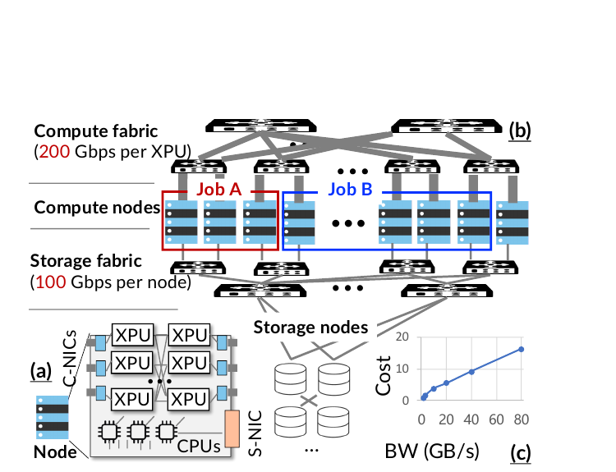
图 1 计算网络 存储网络 计算节点和存储节点的关系 摘自论文 Figure 1 PDF 第 3 页
这解释了为什么“给存储加带宽”不是单一动作。后端扩容增加成本，前端链路仍可能限速；相反，计算网络已经随 XPU 配置，训练或推理并不持续打满它。AITurbo 因而把计算网络视为一条可借用的数据通道。
2.2 三类工作负载有共同的批量与重叠特征
论文覆盖三类路径。
• Checkpoint 写入：训练各 Rank 周期性写模型参数和优化器状态。数据总量可达数百 GB，部分并行配置会在不同 Rank 之间产生重复参数或优化器状态。
• Checkpoint 读取：训练故障恢复或推理扩容需要把同一模型复制到多组 XPU。单份模型加载后，后续实例仍需要相同内容。
• KVCache 读取：KVCache（大模型注意力键值缓存，即保存历史 Key 与 Value 激活张量以避免重复计算）中的共享前缀可被多个 Agent 请求复用。
这些路径都是大块、顺序、可异步的 I/O。写入可与下一轮前向和反向计算重叠；读取可按层与模型执行交叠。但重叠只在 I/O 早于对应计算依赖完成时有效。一旦数据未及时到位，训练迭代、扩容或首字生成都会停住。
2.3 KVCache 确实出现成组读取但分组边界仍难确定
论文用真实 Agent 服务轨迹分析了共享前缀请求。Figure 6 中多个时间点出现同一秒内 3 到 6 个共享前缀请求，说明单份 KVCache 回源后分发并非人为构造的场景。
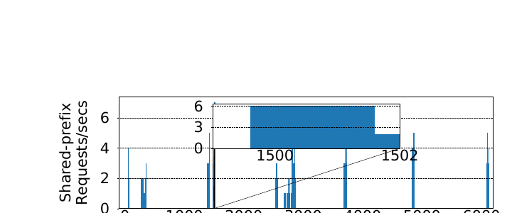
图 2 真实 Agent 轨迹中的共享前缀请求突发 摘自论文 Figure 6 PDF 第 6 页
但“存在短时重复”与“应用能及时声明稳定 group”是两件事。论文在 §5.4 承认，Mooncake 实验没有使用分组 API，因为运行中的推理实例难以同步。这正是从训练迁移到在线 KVCache 时最大的抽象缺口：训练 Rank 组天然存在，在线请求组是动态形成的，成员会迟到、取消或超时。
3 核心抽象与系统架构
3.1 Grouped I O 把什么新信息交给存储层
传统 getfile 和 putfile 只告诉存储“这个客户端要读写这个键”。分组接口增加了三个可利用的信息维度：参与者集合、这一批调用的共同时间边界、跨文件和跨客户端的整体数据集合。存储因此能在执行前构造全局计划，而不是等请求逐个到达后被动处理。
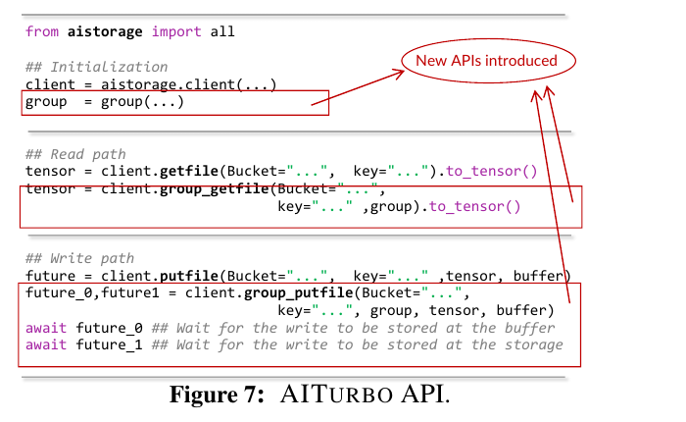
图 3 普通文件接口 分组读写接口和两阶段写完成事件 摘自论文 Figure 7 PDF 第 6 页
future_0 和 future_1 还把“可继续计算”与“后端持久化完成”分开。对可重算的周期性 Checkpoint，应用可在 future_0 完成后继续训练；需要调试保留或强持久性的写入必须等待 future_1。这种完成语义分离值得保留，但必须把故障条件写进接口契约，不能把暂存完成描述为持久完成。
3.2 控制面和数据面如何分工
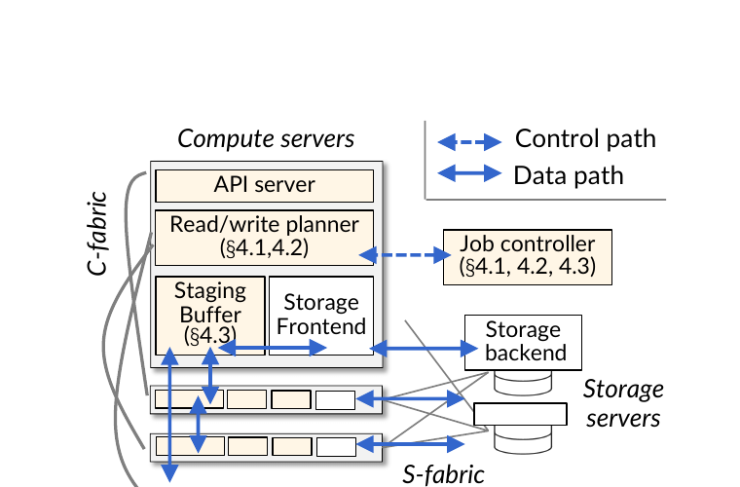
图 4 AITurbo 控制路径 数据路径 计算网络和存储网络 摘自论文 Figure 8 PDF 第 7 页
组件 | 主要责任 | 持有状态 | 是否在关键路径 | 失效或扩展风险
API Server | 接收普通或分组读写，返回完成事件 | 调用上下文 | 是 | API 等待会直接增加 I/O 启动时延
Job Controller | 汇总组元数据，生成和下发计划 | 可缓存的去重关系与读写计划 | 首次计划在，复用时可旁路 | 论文称控制器无状态，可重算或持久化计划，但未给出恢复期间的组操作语义
Read Write Planner | 根据节点、链路、容量和分片信息求解计划 | 拓扑与带宽参数 | 首次操作在 | 38B 64 XPU 示例求解约 4 秒，不适合在线逐请求运行
Staging Buffer Manager | 管理各节点空闲 Host DRAM | 缓冲区容量与分配 | 数据路径在 | 内存压力、NUMA、共置作业和暂存副本丢失都会影响完成语义
Communicator | 通过计算网络执行点到点传输和转发 | 连接与队列 | 数据路径在 | 动态建链、流量干扰和慢节点会影响尾部时延
Storage Frontend Backend | 执行原有云存储访问 | 文件元数据与后端分片 | 数据路径在 | 首份回源仍受前后端存储带宽限制

AITurbo 没有替换云存储后端，而是在计算节点侧增加统一计划和暂存层。控制面决定“哪一份数据从哪里到哪里”，每个 XPU 和节点的数据面按计划执行。计算网络和存储网络同时参与，数据不再只沿一条固定路径流动。
4 三项关键机制
4.1 机制一 主机内存暂存与计算网络借道
解决的问题是存储网络带宽不足时，训练或推理必须等待远端存储。AITurbo 把闲置 Host DRAM 变成快速暂存区，并用计算网络把数据送往其他节点。写入先到 DRAM，后端写回在后台继续；读取先由少量节点访问存储，再通过计算网络扩散。
它有效的前提很直接：主机内存有足够可用容量，计算网络在 I/O 时间窗内有余量，而且应用允许暂存状态与持久状态分离。资源交换关系是：
Host DRAM 容量加计算网络带宽
-> 减少受限存储网络的同步等待
-> 以暂存副本故障风险和网络干扰为代价
[论文事实] 暂存池容量可由开发者配置，也可通过 Linux cgroup 画像确定。Checkpoint 写入时，若暂存区能容纳完整 Checkpoint，就可以把后端写入从训练迭代关键路径移走。
[局限] 论文假设同一计算服务器不共置其他作业，并使用 RoCE 最低优先级队列做尽力而为隔离。主机内存是否真的闲置、低优先级流量是否产生 Incast（多对一突发拥塞，即多个发送方同时挤压一个接收端口）以及后台写回是否干扰前台计算，都没有在复杂共置场景下验证。
4.2 机制二 分组写去重与带宽感知计划
4.2.1 去重不是最终目标
AITurbo 先由 XPU 对文件或 4 MB Chunk 计算 BLAKE3 校验和，再把校验和和张量元数据交给 Job Controller。论文的 V100 微基准中，1 GB 数据的校验从 CPU 的 35.6 ms 降为 XPU 的 7.8 ms。校验和识别出可以只写一次的重复 Chunk，但只删掉重复流量仍不够；若剩余数据全部由一个源节点发送，该节点的出带宽会成为新瓶颈。
4.2.2 计划器优化完成时间而非链路利用率
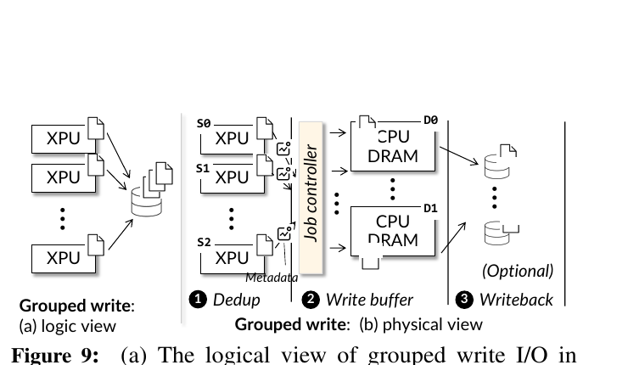
图 5 分组写的去重 主机内存暂存和后端写回 摘自论文 Figure 9 PDF 第 7 页
计划器的目标是最小化整组写入完成时间。它同时约束每个源节点实际拥有的 Chunk、每个 Chunk 的复制数、发送端和接收端带宽、节点间链路带宽以及目标暂存容量。某些链路可以空闲，只要启用它们不能缩短全组完成时间。
原问题是双线性规划。论文通过对完成时间 t 做上下界搜索，把每次候选 t 下的问题化为线性可行性判断。38B、64 XPU、每 XPU 一个合并 Checkpoint 文件的示例中，未优化的单线程 Python 求解器约 4 秒生成计划。这个结果说明离线或首轮规划可行，不支持微秒级在线求解。
4.2.3 稳定模式靠缓存摊销
训练多轮 Checkpoint 的并行配置和重复关系通常不变，AITurbo 缓存首轮去重元数据和写计划。初始若优化器状态大量为零，内容校验可能把暂时相同的数据误判成长期稳定重复模式；论文因此等模式稳定后再复用计划。数据进入暂存区后立即开始后端写回，两个阶段按 Chunk 流水执行。
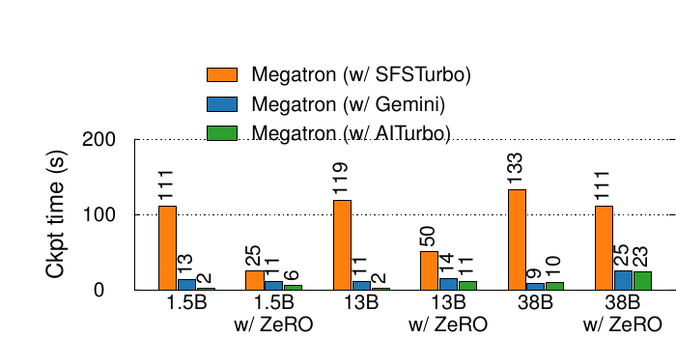
图 6 六种模型与 ZeRO 配置下的 Checkpoint 写入耗时 摘自论文 Figure 13 PDF 第 11 页
Figure 13 的柱上读数如下。数值单位为秒。
配置 | Megatron 加 SFSTurbo | Megatron 加 Gemini | Megatron 加 AITurbo
1.5B | 111 | 13 | 2
1.5B 加 ZeRO | 25 | 11 | 6
13B | 119 | 11 | 2
13B 加 ZeRO | 50 | 14 | 11
38B | 133 | 9 | 10
38B 加 ZeRO | 111 | 25 | 23

这组结果说明两点。把写入先落到内存已经贡献了大部分收益；存在数据并行重复时，透明去重和写计划还能继续缩短时间。它也给出一个反例：38B 无 ZeRO 时，AITurbo 没有超过 Gemini。报告“最高 5.9 倍”不能改写成所有配置都更快。
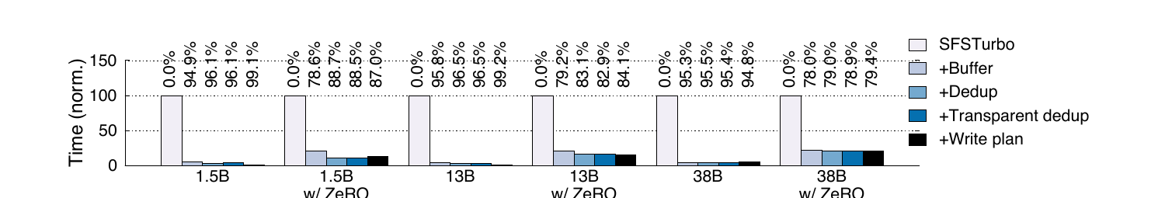
图 7 暂存 去重 透明去重和写计划的 Checkpoint 时间消融 摘自论文 Figure 14 PDF 第 12 页
[实测数据] 论文正文报告，在包含数据并行重复的配置中，去重进一步减少 4.3% 到 47.2% 的 Checkpoint 时间；负载均衡写计划最高再减少 76%。透明检测只在首次执行，计划缓存后附加开销很小。
4.3 机制三 单份回源与计算网络转发
分组读的核心是把受限资源只访问一次。对于多个客户端需要的重复 Chunk，AITurbo 从存储读取一份到一个计算节点，再经计算网络送到其余节点。读取与转发按 Chunk 流水；若某节点的 Host DRAM 已缓存目标数据，可直接走计算网络，跳过存储回源。
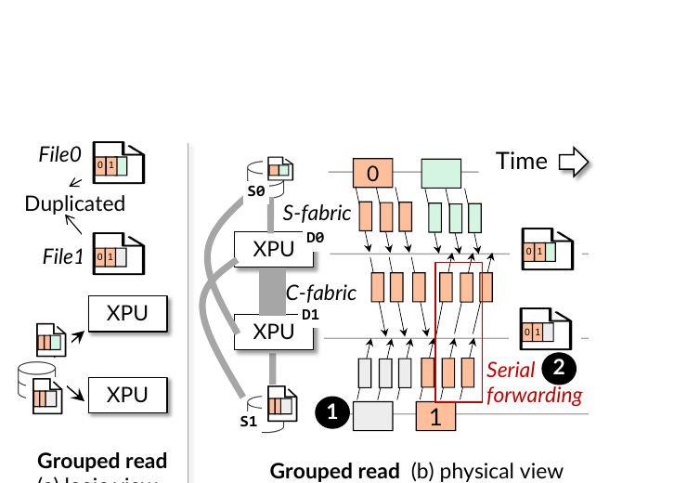
图 8 单份存储回源与计算网络串行转发 摘自论文 Figure 12 PDF 第 9 页
论文复用 BlitzScale 的串行转发链，理由是大块 Checkpoint 广播中接近最优。该结论不能直接套到在线 KVCache：串行链会把慢节点、重传和排队延迟向后传播；小块、短期限请求更关心完成时间分位数，而不只是总吞吐。
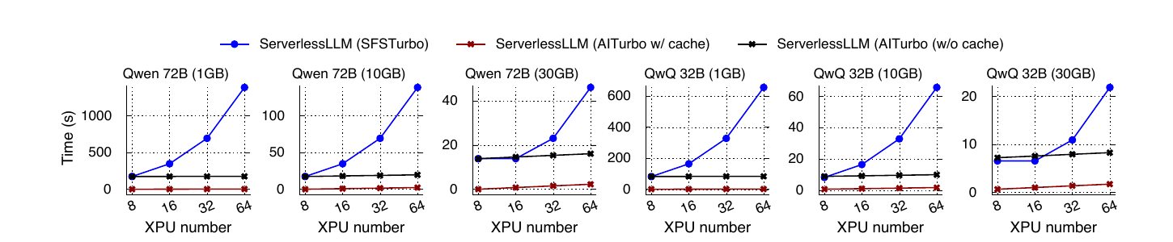
图 9 不同模型 存储带宽和 XPU 数量下的 Checkpoint 读取时间 摘自论文 Figure 17 PDF 第 13 页
Figure 17 还揭示了单份回源的边界。在 1 GB/s 后端带宽且没有缓存时，读取 135 GB Qwen 72B 到 8 个 XPU 需要约 173 秒，各系统都被首份数据限制。已有缓存时，计算网络带宽随参与 XPU 数增加，AITurbo 的分发时间对规模不敏感。这支持“避免重复回源”，不支持“消除冷读存储瓶颈”。
4.4 支撑机制为何重要
张量原生文件把 shape 和 dtype 等元数据与连续数值载荷分开，使数据可以在 XPU、CPU 和存储之间直接传输，避免框架对象的序列化和反序列化。论文没有验证 Host Payload Touch Bytes 为 0；数据仍落入 Host DRAM，因此它是减少软件序列化，不是 Host CPU 零数据拷贝。
通信库不使用完整 NCCL Group 初始化，而只建立实际计划需要的点到点 RDMA QP。论文报告单对连接约 15 ms，可与存储初始化重叠。对长训练作业可摊销，对动态在线请求仍偏重。
性能隔离只使用 RoCE QoS（服务质量，即用硬件优先级和带宽份额区分流量），AITurbo QP 被放在最低优先级。论文没有提供应用层自适应限速、拥塞反馈或多租户公平性数据。
5 实验到底证明了什么
5.1 评测平台
[论文事实] 评测使用两套最多 64 个 XPU 的集群，一套为 64 GB HBM 的 Ascend 910B NPU，另一套为 80 GB HBM 的 NVIDIA A800。每台计算节点有 8 个 XPU、192 个 CPU 核和 1.5 TB Host DRAM；计算网络为 200 Gbps，每节点通过一张 100 Gbps S-NIC 接入存储网络；后端存储带宽最高配置到 30 GB/s。
这个平台覆盖了国产 NPU 与 NVIDIA GPU，但论文没有给出 URMA、UBMEM 或设备到 SSD 直达路径。Ascend 结果不能自动成为本项目底层协议性能证据。
5.2 主张与证据矩阵
论文主张 | 实验和基线 | 结果 | 能证明什么 | 不能证明什么
主机内存暂存可缩短 Checkpoint 写等待 | 1.5B、13B、38B，含有或不含 ZeRO；SFSTurbo、Gemini、AITurbo | 相对 SFSTurbo 快 3.9 到 58.8 倍 | 把后端存储写出关键路径在这些训练配置中有效 | 不代表数据已持久化，也不代表任何内存压力下都成立
去重和全局写计划能在部分配置继续提速 | Figure 13 和 Figure 14 消融 | 相对 Gemini 最高 5.9 倍；去重减少 4.3% 到 47.2%，写计划最高再减少 76% | 重复数据和源端失衡都是可测瓶颈 | 不代表所有并行配置都受益；38B 无 ZeRO 出现 10 秒对 9 秒反例
更快 Checkpoint 可减少浪费 XPU 时间 | 采用文献公式和每小时 1 个 XPU 故障率 | 论文报告最高少 6% 浪费 XPU 小时 | 在指定故障模型与最优 Checkpoint 频率下，写入加速可转化为计算节省 | 这是由实测 Checkpoint 时间输入模型得到的派生结果，不是生产账单或端到端故障实测
缓存一份 Checkpoint 后可快速扩散到更多 XPU | Qwen 72B、QwQ 32B；ServerlessLLM 对比；1 到 30 GB/s 后端 | Qwen 72B 缓存命中时 64 XPU 为 2.25 秒 | 计算网络广播可避免多实例重复存储读取 | 首份冷读仍受存储限制；没有覆盖模型校验、版本和租约
AITurbo 可改善 Mooncake 的存储回源 | 8 XPU、Qwen 14B、30 分钟 Qwen-Bailian 轨迹 | 平均 TTFT 0.85 秒降至 0.65 秒，降低 23% | 计算网络辅助回源可降低该实验的平均 TTFT | 实验未使用分组 API；没有 P99、TPOT、并发取消或多租户数据
接入修改量较小 | 代码行统计 | Megatron 新增 286 行；Mooncake 修改 44 行 | 后端替换或训练分组接口可低侵入接入 | 行数不等于长期维护成本；Mooncake 的 44 行不包含动态分组实现
分组协调相对 Checkpoint 数据时间较小 | 64 XPU，1.5B、13B、38B | 协调约 40 到 50 ms，数据时间 2.03 到 9.55 秒 | 在这些训练写入中，控制开销占比较低 | 不支持把相同协调方式放入亚秒级 KVCache 请求关键路径

5.3 KVCache 结果的严格边界
TTFT 实验是本文与本项目最接近的证据，也是最容易被过度解读的部分。
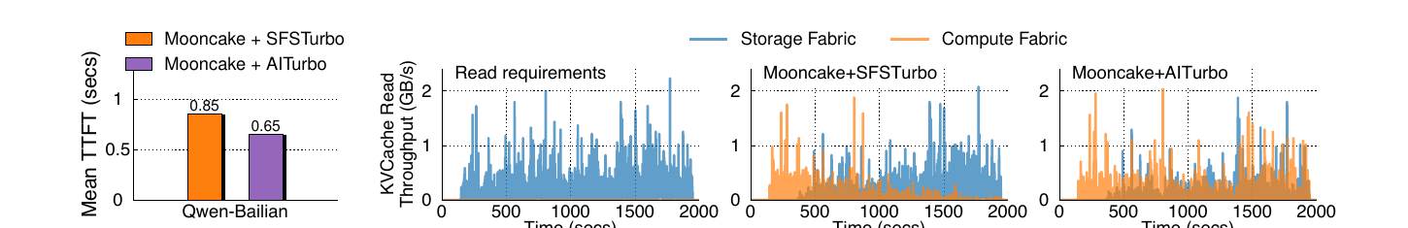
图 10 Mooncake 两种回源路径的平均 TTFT 与双网络吞吐 摘自 Figure 18 PDF 第 13 页
论文使用的是 Mooncake commit 206d52e1。该实现从存储读回的 KVCache 不会重新进入 Mooncake 的内存缓存，因此复用距离较长的块被淘汰后会反复访问存储。AITurbo 让这些读取借用计算网络，因而降低平均 TTFT。这个基线行为是收益来源之一；如果后续 Mooncake 版本增加回源再缓存，收益大小需要重测。
更重要的是，作者没有让运行中的推理实例调用 group_getfile。所以 Figure 18 对论文两项主张的支持不对称：它支持双网络数据路径，未验证 Grouped I/O 抽象在动态 KVCache 请求上的协调成本和正确性。
5.4 控制开销不能只看占比
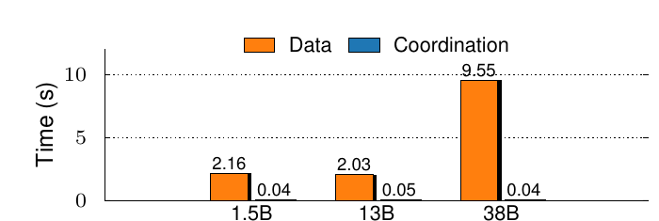
图 11 64 XPU 下分组协调时间和数据时间 摘自论文 Figure 20 PDF 第 14 页
40 到 50 ms 相对 2 到 10 秒的 Checkpoint 写入不大，但已接近许多在线推理系统的调度预算。论文通过计划缓存跳过重复协调，依赖的是训练作业的长期稳定组和稳定重复关系。在线 KVCache 组成员和网络状态变化更快，缓存计划必须带版本、拓扑和有效期校验。
6 技术亮点与适用边界
6.1 组级意图把优化责任放到看得见全局的一层
亮点在于抽象位置准确。应用最清楚哪些参与者属于同一批任务，存储最清楚文件分片、节点带宽和缓存位置。Grouped I/O 只要求应用补充分组事实，不要求每个框架重写云存储计划器。
边界是 group 必须提前明确。训练 Rank 组符合这个条件，在线 Agent 请求不一定。迟到、取消和超时都会改变组的成员与完成条件。
6.2 两阶段完成语义让性能收益和数据风险可讨论
future_0 与 future_1 明确了暂存完成和后端持久完成。应用可以按数据价值选择是否提前继续，而不是让库内部悄悄放宽持久性。
代价是调用者必须处理 future_1 前全部暂存副本丢失。论文用多份 DRAM 副本降低风险，但没有给出相关故障注入结果。对于可重算 KVCache，允许丢失不等于允许读到错误内容；消费前仍需独立的版本和语义校验。
6.3 统一计划把去重和负载均衡放在同一目标下
仅做去重可能把流量集中到一个发送端。AITurbo 直接优化全组完成时间，并把节点带宽、链路带宽、复制数和内存容量放入约束。这比“重复数据由一个固定 Rank 写出”更完整。
边界是首次求解需要秒级时间，收益依赖计划可长期复用。动态拓扑、租户流量和短生命周期对象会缩短摊销窗口。
6.4 借用计算网络降低了存储成本但引入新干扰面
论文把已部署但阶段性空闲的计算网络转化为存储带宽，避免为峰值 I/O 永久购买更多存储服务器。它不是免费带宽：前台集合通信与后台数据搬运共享交换机、NIC 队列和接收端口。
论文只使用最低优先级 RoCE 队列，未评测持续拥塞、同 XPU 共置或尾部时延。项目落地时必须把“是否借道”变成运行时决策，而不是固定数据路径。
7 论文没有解决的问题
1. 动态分组与取消。论文没有给出在线请求如何发现 group、何时封组、成员迟到或取消如何处理，也没有评测动态组的控制开销。
2. KVCache 语义身份。内容校验和或文件名只能确认字节或对象键，不能判断模型架构、Tokenizer、提示词模板、LoRA、Ready 状态和租约是否兼容。
3. Host CPU 零数据拷贝。AITurbo 的核心路径把 Host DRAM 当暂存层，数据会经过主机内存。论文没有验证 NVMe SSD 与 NPU HBM 直达，也没有给出 Host Payload Touch Bytes。
4. 尾部时延和前后台干扰。KVCache 只报告平均 TTFT，没有 P95、P99、TPOT 或混压下的前台干扰率。
5. 多卡消费一致性。论文协调 I/O 参与者，但没有处理张量并行各 Rank 对命中、加载、失败和回退动作的一致选择。
6. 分发故障。串行转发中的慢节点、链路重传、部分接收完成、租约过期和源节点崩溃没有形成可验证的状态机。
7. 小块路径。作者明确限定系统面向大块传输，小对象和细粒度随机 I/O 未必受益。
8 对统一异构 KVCache 存储与调度底座的启示
本节把论文原则映射到项目受控架构。映射结论分为直接采用、改造后采用和不直接复制三类。
8.1 可以直接采用的原则
显式暴露组级访问意图
[项目建议] 在 L1 推理调度层到 L2 KVConnector 的契约中增加可选的组级意图，包括候选消费者集合、截止时间、共享前缀标识和是否允许等待。它应当是优化提示，不应成为正确性依赖；无法成组时必须退化为普通单请求路径。
分离完成状态
[项目建议] 把数据写入完成、可见、可消费、已复制和已持久化分成不同状态。AITurbo 的两个 future 提供了最小范例。本项目还要加入 Ready、Lease 和语义身份，避免“字节已到达”等同于“KV 可安全接入”。
计划模板可缓存但必须带失效条件
[项目建议] 训练式稳定模式可缓存去重和拓扑计划。缓存键至少要覆盖硬件能力、组成员、对象布局、介质位置和配置哈希；链路状态、租约或成员变化时重算或快速修补。
张量元数据与正文数据分离
[项目建议] 保持小型控制描述与大块正文载荷分离。这与连续数据块描述符编译方向兼容，可减少跨框架对象序列化，但不能替代语义校验。
8.2 需要改造后采用的机制
论文机制 | 可迁移原则 | 项目对应位置 | 必要改造 | 验证重点
Host DRAM 暂存加计算网络 | 借用非瓶颈资源缓解瓶颈资源 | L3 分层存储与 L4 传输层 | DDR 只在持续有净收益时承担 warm、prefetch 或 fallback staging；优先验证 UBMEM URMA 设备直达 | Host Payload Touch Bytes、TTFT、TPOT、内存水位和失败回退
秒级双线性规划 | 跨节点联合考虑带宽与容量 | QueryPlan 和成本预估模型 | 离线生成计划模板，在线只做微秒级代价评估与局部修补 | 计划 P99、后悔值、实际路径和拓扑变化恢复时间
串行转发链 | 单份回源后利用计算网络一对多分发 | 软件分层中继与硬件多播边界验证 | 对比串行链、树状中继和拓扑感知多路转发；慢节点不应阻塞全组 | 源端 Egress、全组完成时间 P99、重试放大和慢节点影响
BLAKE3 内容去重 | 减少重复正文流量 | 前缀目录与对象管理 | 内容哈希只能作为字节身份；消费前叠加模型、词表、模板、LoRA、Ready 与租约校验 | 哈希开销、错误消费、版本冲突和缓存失效
RoCE 最低优先级 | 前后台流量分队列 | SemanticQoS | 增加应用层微秒级退避、实时拥塞反馈和每租户带宽上限 | 前台 TPOT 干扰率、P99 TTFT、Incast 与公平性
两阶段 write future | 将快速继续和持久化分开 | 对象生命周期和发布协议 | 扩展为数据完成、可见、可消费、复制和持久状态；故障转换必须单调 | 故障注入、部分副本丢失、租约过期和回退重算

8.3 不应直接复制的做法
1. 不把 Host DRAM 设为所有 KV 数据的固定必经层。论文路径与本项目 Host CPU 零数据拷贝目标冲突，DDR 只能是按收益选择的条件角色。
2. 不把 40 到 50 ms 的集中式组协调放进每个在线请求关键路径。动态请求应允许小窗口聚合、机会式共享和单请求退化。
3. 不把串行链当成所有一对多传输的默认最优解。Checkpoint 的大块吞吐结论不能替代 KVCache 小块、尾部时延和慢节点实验。
4. 不把内容哈希命中直接作为消费资格。相同字节不一定对应相同模型和运行语义，暂存完成也不等于可以接入推理。
5. 不在链路和组成员变化后无条件复用旧计划。计划缓存必须绑定版本与有效期。
9 对项目立项的证据
9.1 问题有效性
[论文事实] AITurbo 所处的生产云中，AI 作业已消耗本地数据中心超过 10% 的云存储带宽。论文还展示了 Agent 请求中的共享前缀突发、Checkpoint 中随并行配置变化的重复数据以及存储前后端带宽限制。这些证据支持本项目继续研究“减少受限源端的重复访问”和“按拓扑组织一对多数据流”。
9.2 机制可行性
[实测数据] Checkpoint 写入、缓存后模型扩散和 Mooncake 回源实验共同说明：只访问一次受限存储，再利用其他节点缓存和计算网络分发，可以缩短批量数据就绪时间。Grouped I/O 还说明，应用暴露少量意图后，底层系统能比孤立文件调用做更完整的计划。
这支持本项目的方向，不等于支持相同实现。论文用 Host DRAM 和计算网络，本项目需要验证 UBMEM、URMA、HBM、NVMe SSD 和远端介质之间的实际可达路径。
9.3 差异化空间
[项目解释] AITurbo 留下的缺口与本项目范围直接重叠：在线动态分组、微秒级 QueryPlan、Host CPU 零数据拷贝、异构多介质分层、六维语义一致性、张量并行多卡状态同步、故障租约与前后台混压控制。继续建设统一底座的理由在于这些问题没有被论文覆盖，而不是因为论文已经证明了项目设计。
9.4 论文不支持的项目主张
• 不支持“URMA 或 UBMEM 已达到某个绝对带宽或时延”。论文没有测这两种协议。
• 不支持“Host CPU 零数据拷贝已经可行”。AITurbo 使用 Host DRAM 暂存。
• 不支持“Direct-View 一定优于 Copy-to-HBM”。论文没有比较两条路径。
• 不支持“动态 QueryPlan 可在微秒级得到最优计划”。论文示例首轮求解约 4 秒。
• 不支持“树状中继优于串行链或硬件多播”。论文只采用串行转发。
• 不支持“多租户下 TPOT 干扰率低于 3%”。论文没有 TPOT 混压数据。
• 不支持 E3 项目目标已经达成。TTFT 降低至少 20%、QPS 提升至少 10%、前台 TPOT 干扰率低于 3% 都仍是项目目标。
9.5 立项结论
必要性证据：受限存储网络、重复大块 I/O 和共享前缀突发是真实问题。
可行性证据：组级意图、单份回源和借用计算网络在论文条件下取得了可测收益。
差异化证据：在线动态性、直达数据路径、语义安全、多卡一致性和尾部时延隔离仍未解决。
剩余举证责任：项目必须用国产硬件和真实协议完成 E0 到 E3 的独立验证，不能拿论文的 Checkpoint 或平均 TTFT 数字代替本项目实测。
10 建议优先验证
10.1 动态 KVCache 分组是否有净收益
• 假设：在共享前缀突发中，小窗口聚合加单份回源的节省大于等待封组和协调开销。
• 变量：聚合窗口、组大小、前缀长度、复用距离、取消率、冷读比例。
• 基线：逐请求回源；机会式目录合并；显式分组。
• 指标：平均与 P99 TTFT、源端读取字节、协调 P99、取消浪费、QPS。
• 决策：若尾部时延因等待组形成而恶化，保留机会式共享，不把显式 group 设为在线必经接口。
10.2 离线计划模板加在线修补能否满足决策预算
• 假设：大部分带宽和拓扑约束可离线固化，在线只需读取硬件能力矩阵并局部修补。
• 变量：成员变化率、链路拥塞、介质水位、对象分片数和计划缓存命中率。
• 基线：每次完整求解；静态计划；模板加在线 QueryPlan。
• 指标：计划 P50 P99、预测路径与实际路径、反事实最优路径、决策后悔值。
• 决策：若缓存失效频繁且修补成本进入请求关键路径，缩小联合计划范围，回退到分层局部决策。
10.3 串行链和树状中继的真实边界
• 假设：组规模增大或存在慢节点时，树状中继能降低源端 Egress 和全组完成时间 P99。
• 变量：1 到 N 组规模、Chunk 大小、网络拓扑、慢节点比例、丢包与重试。
• 基线：重复存储回源；串行链；树状中继；条件硬件多播。
• 指标：源端出口流量、每接收端完成时间、全组 P99、重试放大和前台 TPOT 干扰。
• 决策：按实测选择默认路径，硬件多播不应阻塞 Raw Direct 软件主路径。
10.4 暂存完成和安全消费的故障闭环
• 假设：数据完成、可见、可消费、复制和持久状态分离后，任一节点或链路故障都不会让未就绪或过期 KV 被消费。
• 变量：暂存副本数、发布顺序、租约超时、源节点崩溃、部分写入和控制器重启。
• 基线：双 future；扩展状态机加语义校验和租约。
• 指标：错误消费数、回退成功率、恢复时间、孤儿对象和状态单调性。
• 决策：出现一次错误消费即否决该发布协议。
10.5 设备直达和 Host DRAM 暂存的条件选择
• 假设：在支持 URMA 或 UBMEM 的硬件上，设备直达可降低 Host CPU 数据搬运和 DDR 争用；在带宽或复用条件不利时，Copy-to-HBM 或本地重算更快。
• 变量：上下文长度、复用率、远端链路、HBM 水位、DDR 水位、NVMe SSD 带宽和前台负载。
• 基线：Host DRAM 暂存；Direct-View；Copy-to-HBM；本地重算；SSD 直达。
• 指标：Host Payload Touch Bytes、TTFT、TPOT、CPU Wall、链路流量和实际路径。
• 决策：仅在拉取与加载总开销小于本地重算耗时时加载，否则回退重算。
10.6 前后台混压是否满足项目门槛
• 假设：硬件 QoS 加 SemanticQoS 应用层退避可以利用计算网络余量，同时把前台 TPOT 干扰率限制在项目目标内。
• 变量：前台并发、后台写回和分发速率、队列优先级、Incast 规模和退避周期。
• 基线：无隔离；仅硬件优先级；硬件优先级加动态拥塞控制。
• 指标：TTFT、QPS、TPOT P99、后台完成时间、丢包和队列长度。
• 决策：以 E3 项目目标判定，任何平均值改善都不能替代尾部时延门槛。
附录 A 证据分类与来源索引
结论 | 证据类型 | 原文位置 | 适用条件
AI 作业消耗本地数据中心超过 10% 云存储带宽 | 生产观察 | §1，PDF 第 2 页 | 华为云本地数据中心
存储带宽 1.6 到 80 GB/s 时每 GB 价格约增 16 倍 | 论文测量或计价观察 | Figure 1c、§3.1，PDF 第 3 和第 6 页 | 论文云环境定价
V100 上 1 GB BLAKE3 为 7.8 ms，CPU 为 35.6 ms | 微基准 | §4.1，PDF 第 8 页 | V100 与 Xeon E5 2650 v4
38B 64 XPU 首轮计划约 4 秒 | 实现测量 | §4.1，PDF 第 9 页 | 未优化单线程 Python 求解器
Checkpoint 写相对 SFSTurbo 快 3.9 到 58.8 倍 | 端到端实测 | §1、§5.1、Figure 13 | 论文六种训练配置
去重减少 4.3% 到 47.2% Checkpoint 时间 | 消融实测 | §5.1、Figure 14 | 有数据并行重复的配置
浪费 XPU 时间最高少 6% | 派生数据 | §5.1、Figure 16 | 每小时 1 个 XPU 故障率和文献公式
Qwen 72B 缓存命中时 64 XPU 加载 2.25 秒 | 端到端实测 | §5.2、Figure 17 | Checkpoint 已在 Host DRAM
平均 TTFT 从 0.85 秒降到 0.65 秒 | 端到端实测 | §5.3、Figure 18 | 8 XPU、Qwen 14B、30 分钟轨迹、未使用分组 API
分组协调约 40 到 50 ms | 控制面实测 | §5.4、Figure 20 | 64 XPU Checkpoint 写入
E3 的 TTFT QPS TPOT 门槛 | 项目目标 | 项目 SRS 评审导读 | 需本项目独立混压验证

附录 B 图表来源
本文嵌入的 11 张图均从目标论文 PDF 重新渲染和裁切，未使用既有解构报告中的图片。图 1 至图 11 分别对应论文 Figure 1、6、7、8、9、13、14、12、17、18、20。中文图注只说明图与本报告论点的关系，不改写图中数值。

